Větrné mlýny, s. r. o.
Dominikánská 9
CZ - 60200 BRNO
www.vetrnemlyny.cz
Norské velvyslanectví v Praze
Skandinávský dům
srdečně zvou na autorské čtení a následnou besedu
s norskou spisovatelkou HELGOU FLATLANDOVOU (nar. 1984)
u příležitosti vydání českého překladu jejího románu Když můžeš, zůstaň. Když musíš, odjeď (norsky 2010, česky 2015). Také autorčina nejnovější kniha Vingebelastning vzbudila živý čtenářský ohlas. Autorka získala řadu ocenění a je řazena k nejvýznamnějším norským talentům mladé generace.
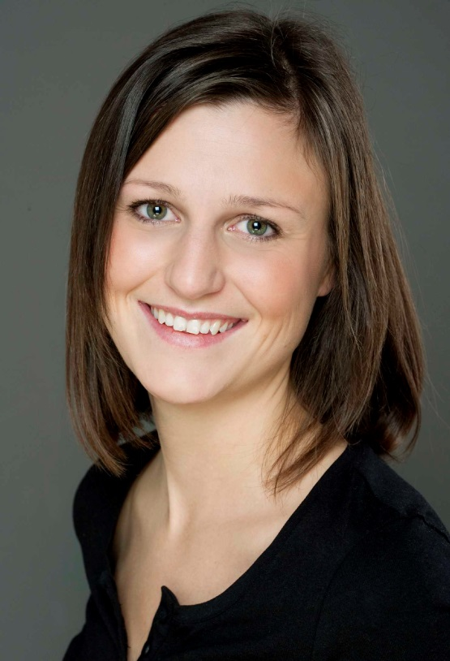
Středa 27. 4. od 18.00 hod. v Kavárně Trojka (Dům Pánů z Kunštátu) v Brně
